**个人健康护理软件系统**

**总体设计报告**

2019/4/28

小组成员：

叶桃丽、卢春萍、卢爱

柏骋蔚、魏浪涛、陈锋

焦希联、丁嘉校、英俊

**目录**

1 引言 4

1.1 编写目的和范围 4

1.2 术语表 4

1.3 参考资料 4

1.4 使用的文字处理和工具 5

2 全局数据结构说明 5

2.1 常量 5

2.2 变量 5

3 模块设计 5

3.1 用例图 5

3.2 功能设计说明 7

3.2.1 穿戴者信息管理模块 8

3.2.2 医生信息管理模块 10

3.3 个人数据上传分析模块 13

3.3.1 报警功能模块 16

3.4 数据流程图 21

3.4.1 客户端数据流程图 21

3.4.2 管理端数据流程图 22

4 . 接口设计 22

4.1 内部接口 22

4.2 外部接口 23

4.2.1 接口说明 23

4.2.2 调用方式 23

5 数据库原理 23

5.1 用户基本表 23

5.2 验证码表 24

5.3 用户详情表 24

5.4 用户病史表 25

6 系统安全保密设计 25

6.1 说明 25

6.2 分类 25

6.3 设计 26

7 系统性能设计 28

7.1 逻辑结构设计 28

7.2 物理结构设计 30

7.3 系统响应时间 31

7.4 系统可靠性 31

7.5 系统易用性 32

7.6 系统可维护性 32

8 系统出错处理设计 32

8.1 出错输出信息 32

8.2 出错处理对策 32

# 引言

## 编写目的和范围

编写目的：于安卓苹果等平台的个人健康护理软件系统的说明书，描述了个人健康护理软件系统的概要设计，目的是为该系统的详细设计、开发和测试提供指导。

读者范围：设计人员、开发人员和测试人员。

## 术语表

HIS-医院信息系统 （全称Hospital Information System）

LIS-检验信息系统 （全称Laboratory Information Management System）

PACS-影像归档和通信系统（全称Picture Archiving and Communication Systems）

CIS-临床信息系统 （全称Clinical Information System）

PEIS-体检信信息系统 （全称Physical Examination System）

EMR-电子病历系统 （全称Electronic Medical Record）

HF-健康档案 （全称health records）

## 参考资料

[1]侯荣旭[电脑知识与技术]

[2]李自春[临床医药文献电子杂志]

[3]刘伟[医学信息]

## 使用的文字处理和工具

Microsoft word

WPS

PDF

# 全局数据结构说明

## 常量

数据文件按功能模块设定，包括用户基本信息表、用户生理数据表、用户警报输出数据表、医生表。功能模块包括穿戴者信息管理模块、医生信息管理模块、个人数据上传模块和报警功能模块。

## 变量

包括数据文件名称及其所在目录、功能说明、具体变量等。

# 模块设计

## 用例图

个人健康管理系统分为两个重要的子系统，一个是前台客户端子系统，另一个是后台管理端子系统。前台客户端的子系统的功能主要是录入个人健康信息；后台管理端子系统的功能主要是管理用户健康信息，评价用户健康状况等功能。系统主要用例：

Web客户端

手机客户端

后台管理端

图 3‑1系统主要用例图

前台客户端主要提供用户个人信息的录入、存储、修改和查询等功能，客户端的用例图如图：

个人信息录入

个人信息储存

个人信息修改

个人记录更新

健康查询

图 3‑2客户端用例图

后台管理端主要提供管理人员使用的功能，它的功能分为用户管理、健康档案管理、信息导入、数据统计分析、健康评估报告、消息发送和系统管理等部分，每个登录者通过安全认证和权限认证登录系统，系统管理员分配给不同类型的用户不同的操作权限，根据相应的权限实现相应的功能。后台管理端用例如图:

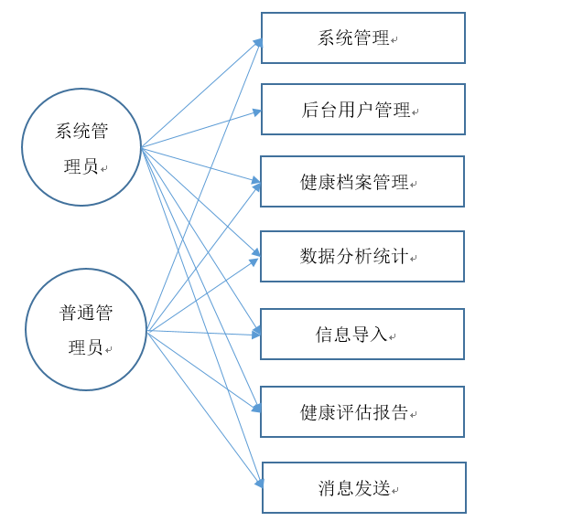

图 3‑3后台管理用例图

## 功能设计说明

个人健康护理软件系统

前台客户端

后台管理端

图 ‑4系统组成结构图

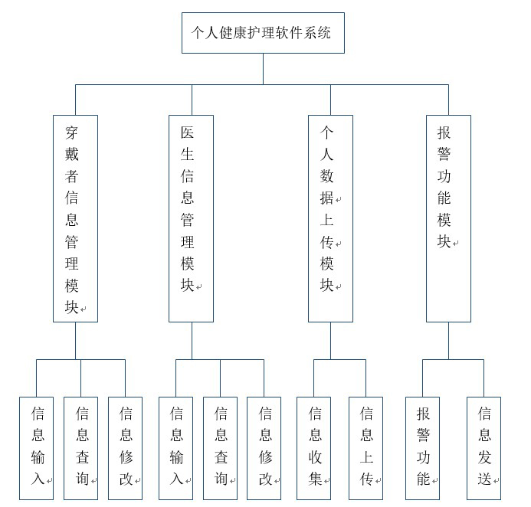

图 ‑5功能模块结构图

### 穿戴者信息管理模块

（1）结构设计图

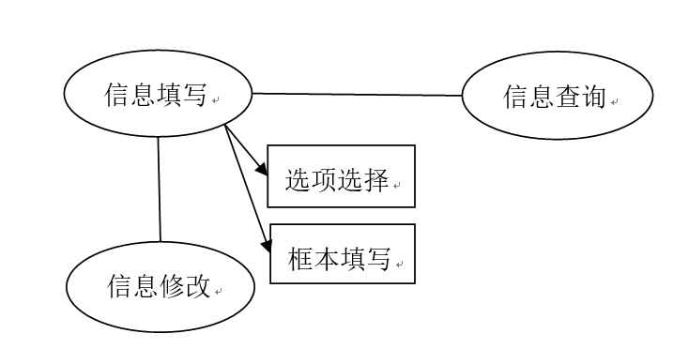

图 ‑6穿戴者信息管理模块结构图

（2）功能描述

在基础功能上：温度采集与分析:通过红外温度传感器测量人体温度值，实现对体温的检测，当体温超过37度时提出警示；脉搏信号采集与分析:将脉搏传感器置于被监护人的指尖处,经过A/D转换成数字信号,并计算出脉率值；加速度传感器数据采集与分析:通过加速度传感器获取XYZ三个方向的加速度值，并进行跌倒检测判断；通过ZigBee传输给上位机的协调器:将采集到的温度、脉搏、加速度值以及分析结果通过ZigBee无线传输给上位机的协调器，在上位机PC上显示结果。

扩展功能：实现基本功能后，可根据专业医学知识进行数据的综合分析，给予被监测者医疗建议。可以应用该系统组成多个节点的ZigBee网络，构成传感器网络，扩大使用范围。

（3）输入输出数据

输入数据为用户个人信息填入，如手机号、出生日期和身高等，输出数据为用户所需生理数据指标显示，以及标准指标对比情况。

（4）业务算法和流程

信息输入查询流程：

注册登录

录入个人

信息

健康查询

填写健康

问卷

执行健康

 计划

图 ‑7信息输入查询流程图

（5）数据设计

表 ‑1用户基本信息表

|  |  |  |  |
| --- | --- | --- | --- |
| 字段名 | 数据类型 | 字段长度 | 注释 |
| 病人账号 | Char | 10 | 主键 |
| 病人姓名 | Char | 20 |  |
| 性别 | Char | 10 | 只允许输入“男”或“女” |
| 年龄 | Int |  |  |
| 身高 | Int |  |  |
| 病历信息 | Varchar |  |  |

### 医生信息管理模块

（1）结构设计图

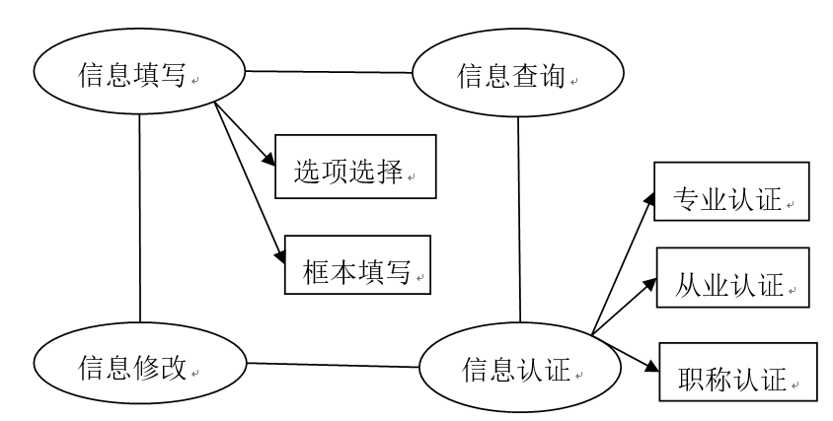

图 ‑8医生信息管理模块结构图

（2）功能描述

医生可以通过网络获取存放在数据库中的病人信息，并能够对病人的病症做出诊断与建议。

（3）输入输出数据

输入数据为医生填写的基本信息，为了保证医生身份的可信性，需要进行专业认证，上传医护人员从业资格证书或是医院在职证明。输出数据为医生身份成功登录见面

（4）业务算法和流程

医生信息认证管理流程：

注册登录

录入个人

信息

认证查询

专业认证

病人治疗

图 ‑9医生信息认证管理流程图

（5）数据设计

表 ‑2医生表

|  |  |  |  |
| --- | --- | --- | --- |
| 字段名 | 数据类型 | 字段长度 | 注释 |
| 工号 | Char | 10 | 主键 |
| 姓名 | Char | 10 |  |
| 性别 | Char | 10 | 只允许输入“男”或“女” |
| 医疗范围 | Varchar |  |  |

## 个人数据上传分析模块

（1）结构设计图

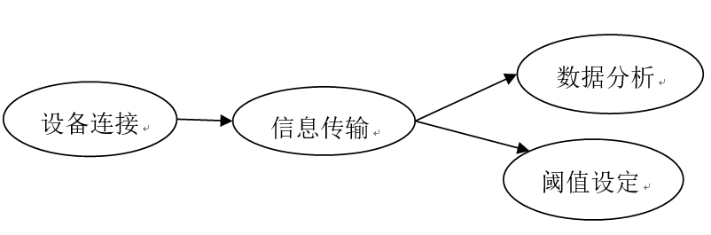

图 ‑10个人数据上传查询分析模块

（2）功能描述

通过穿戴式设备采集到的个人健康数据通过软件进行分类处理后上传至数据库管理系统。个人数据模块的数据在一定的时间间隔内会进行更新，以利于实时监控病人的健康状况，特别是使用者为老人以及幼儿时，能对及时发现突发状况并发出警报。

（3）输入输出数据

输入数据为直接实时上传的生理数据，输出数据为生理数据分析指标情况。

（4）业务算法和流程

数据接受上传流程：

创建客户端套接

请求连接服务器

创建文件流

发送数据到服务器

开始倾听

等待客户数据

接受数据

绑定服务器

地址和端口

创建服务器端套接

接受客户端连接请求

图 ‑11数据接受上传流程图

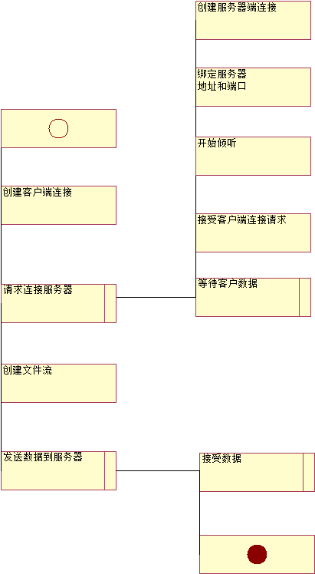

图 ‑12数据接受上传流程PAD图

（5）数据设计

表 ‑3用户生理数据表

|  |  |  |  |
| --- | --- | --- | --- |
| 字段名 | 数据类型 | 字段长度 | 注释 |
| 病人账号 | Char | 10 | 主键 |
| 日期号 | Char | 10 | 外键 |
| 心率 | Int |  |  |
| 血压 | Int |  |  |
| 体温 | Int |  |  |
| 步数 | Int |  |  |
| 平均步频 | Int |  |  |
| 平均步幅 | Int |  |  |

### 报警功能模块

（1）结构设计图

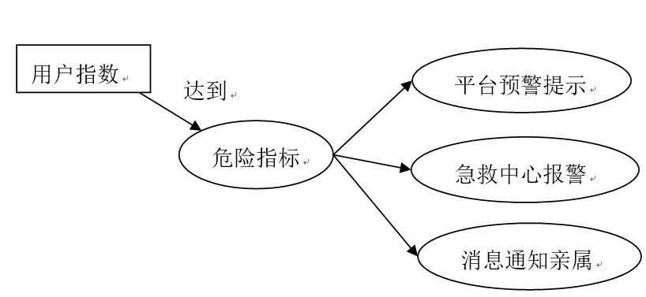

图 ‑13报警功能模块结构图

（2）功能描述

本系统经过建立网络、采集分析传感器数据等步骤最终通过串口发送到电脑上显示出来，能够让使用者很方便地进行实时观察。传感器上传的数据将会与标准数据进行对比，若不在健康值范围内将会发出警报。

（3）输入输出数据

（4）业务算法和流程

业务算法为警报风险评估多种方法，包括一般健康风险评估、疾病风险评估和健康功能评价。评估危险因素，帮助人们全面的认识健康风险，帮助并指导个体改正不良的健康行为，为此制定个体化的健康干预措施，甚至做出危险报警。

疾病风险评估流程：

疾病危险因素

参考病学研究成果

确定与疾病相关的危险因素

建立疾病风险评估模型

患病风险计算

风险评估结果

疾病风险评估报告

问卷设计

图 ‑14风险评估流程图

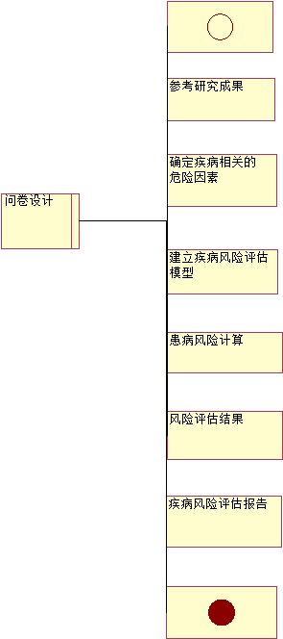

图 ‑15警报短信发生实现流程PAD图

发送成功

发送失败

开始

串口初始化

并打开串口

输入要发送的手机号码和短信内容

选中要发送的目标手机号

发送短信

显示发送成功

结束

图 ‑16警报短信发生实现流程图

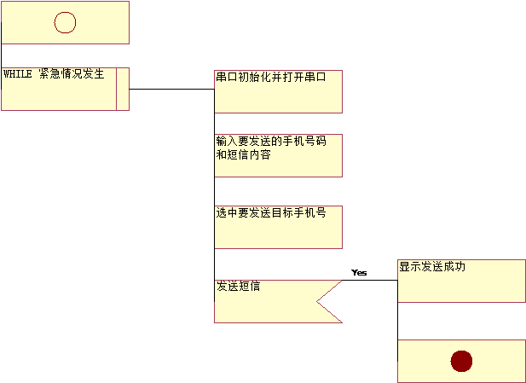

图 ‑17警报短信发生实现PAD图

（5）数据设计

表 ‑4病人警报输出表

|  |  |  |  |
| --- | --- | --- | --- |
| 字段名 | 数据类型 | 字段长度 | 注释 |
| 病人账号 | Char | 10 | 主键 |
| 事件号 | Char | 10 | 外键 |
| 病人地址 | varchar | 20 | 不能为空 |
| 病人病史 | varchar | 20 | 不能为空 |
| 病人家人联系电话 | varchar | 20 | 不能为空 |
| 处理方式 | varchar | 20 |  |

表 ‑5风险水平表

|  |  |
| --- | --- |
| 相对风险 | 风险水平 |
| <0 | 远远低于一般人群（极低风险） |
| 0-0.5 | 显著低于一般人群（低风险） |
| 0.5<0.9 | 低于一般人群（较低风险） |
| 0.9<1.1 | 与一般人群相对（中等风险） |
| 1.1<2.0 | 高于一般人群（较高风险） |
| 2.0<5.0 | 显著高于一般人群（高风险） |
| >5.0 | 远远高于一般人群（极高风险） |

若用户上传实时生理数据大于风险指数1.1，依据风险水平表可以直接定义该用户健康风险水平为较高风险，此时需要警示提醒用户注意，并及时就医或者通知其家属注意照顾。

## 数据流程图

### 客户端数据流程图



图 ‑18客户端数据流程图

### 管理端数据流程图



图 ‑19管理端数据流程图

# . 接口设计

## 内部接口

在PACS中建立与病人的身体状况检查项目对照表，读取体检系统项目后翻译为PACS自身系统检查项目。在体检系统中建立体检人员检查项目视图，包含病人的姓名、性别、年龄、出生日期、监测项目等信息。通过定做的接口程序，实现了与PACS、LIS的集成，能直接读取PACS、LIS中的图像和检验数据。

## 外部接口

系统还预留了多种硬件外设接口（B超、心电图、骨密度仪等），可直接从硬件系统com口或者该仪器管理系统获得检验结果，避免了各种数据手工录入的错漏和重复，能形成完整的病例档案。

### 接口说明

为了保证对病人检查结果数据的完整性、独立性、安全性和经济性，选择一个合理的接口实现方式很关键。HPES是基于部队医院HIS的基础上开发的，通过LIS、PACS、PIS对HIS中检验、检查、病理等信息回写，实现数据集成共享。因此，接口实现方式选择了DLL程序调用方式。

### 调用方式

LIS、PACS、病理系统通过DLL程序调用的接口服务，把数据回写到医院的HIS中。本健康体检系统通过设计DLL程序调用方式的接口，提取医院HIS的检验、检验、病理等信息。这是一种被动数据写入方式，其主动性完全在接口服务的调用方，保证了数据独立性与安全性，实现了对接口设计的目标。

对与其他检查设备接口方式的选择，我们的设计理念是一致的，如TIM、骨密度、欧姆龙等体检设备的接口。这种接口设计方式便于医院健康体检系统对以后新型身体检查设备数据的集成，提高了程序的扩展性。

# 数据库原理

## 用户基本表

表 5‑1用户基本表

|  |  |  |  |
| --- | --- | --- | --- |
| 键名 | 类型 | 描述 | 备注 |
| id | INTEGER | 主键 | 自增 |
| email | VARCHAR(30) | 用户邮箱 | 唯一 |
| paw | CHAR(32) | 密码 | 密码用MD5加密 |
| type | TINYINT | 用户类型 | 1. 普通用户 2. 会员用户 3. 管理员 |
| status | INTYINT | 用户状态 | 1. 未验证 2. 正常 3. 冻结 |

## 验证码表

表 ‑2验证码表

|  |  |  |  |
| --- | --- | --- | --- |
| 键名 | 类型 | 描述 | 备注 |
| userID | INTEGER | 主键、外键 | 自增 |
| value | INTEGER(6) | 验证码 |  |
| deadTime | INTEGER(64) | 失效时间（UNIX时间戳） | 默认当前时期+25分 |

## 用户详情表

表 ‑3用户详情表

|  |  |  |  |
| --- | --- | --- | --- |
| 键名 | 类型 | 描述 | 备注 |
| userID | INTEGER(8) | 主键、外键 | User:ID |
| name | VARCHAR(30) | 用户昵称 | 唯一 |
| careerID | INTEGER(8) | 身份ID，外键 | TB_CAREER:ID |
| MajorID | INTEGER(8) | 专业ID，外键 | TB_MAJOR:ID |
| imagerPath | VARCHAAR(32) | 头像路径 | 默认值：默认头像 |

## 用户病史表

表 ‑4用户病史表

|  |  |  |  |
| --- | --- | --- | --- |
| 键名 | 类型 | 描述 | 备注 |
| ID | INTEGER(8) | 主键 | 自增 |
| Case history | VARCHAR(32) | 病史 | 可为空 |

# 系统安全保密设计

## 说明

  随着移动信息化技术的迅猛发展，我们会在信息化建设中发现，随着业务系统移动化的需求越来越多，内部移动应用的数量也随之激增，使用起来十分繁琐。为了解决这一问题，很多集团制定了移动信息化发展战略，根据这一战略要求，移动信息化开放平台应运而生。而个人健康护理系统作为医院的移动信息化门户，信息的安全是首要的保障任务，系统承载了大量用户的信息，账户安全十分重要；同时，系统中运行的各应用流转了敏感业务数据，其中不乏涉及决策层的商业信息，信息的保密尤为重要；从移动信息化系统的特点来看，通信方式的安全同样至关重要。

## 分类

系统的安全保密主要包括4个方面：

(1)物理安全。物理安全主要包括环境安全、设备安全、媒体安全等方面。处理秘密信息的系统中心机房应采用有效的技术防范措施，重要的系统还应配备警卫人员进行区域保护。

　　(2)运行安全。运行安全主要包括备份与恢复、病毒的检测与消除、电磁兼容等。涉密系统的主要设备、软件、数据、电源等应有备份，并具有在较短时间内恢复系统运行的能力。应采用国家有关主管部门批准的查毒杀毒软件适时查毒杀毒，包括服务器和客户端的查毒杀毒。

　　(3)信息安全。确保信息的保密性、完整性、可用性和抗抵赖性是信息安全保密的中心任务。

(4)安全保密管理。涉密计算机信息系统的安全保密管理包括各级管理组织机构、管理制度和管理技术三个方面。要通过组建完整的安全管理组织机构，设置安全保密管理人员，制定严格的安全保密管理制度，利用先进的安全保密管理技术对整个涉密计算机信息系统进行管理。

## 设计

针对以上情况，选定可以附加增强安全手段的多层分布式架构来提供安全与保密保障的基础可能。根据架构特点，将安全保障方案分为物理层级和软件层级。在物理层级，可以通过私有云提供的隔离手段，将各层之间通过防火墙进行了物理隔离，并在DMZ中只保留了必须的接入服务器，以最大程度的在物理层次上降低安全风险。在物理层级提供了足够的安全保障之后，系统主要的安全性和保密性设计集中在了软件层级的设计上，下面，需要结合实际情况就软件方面所采取的防窃取、防破解、防泄露等技术手段进行详细说明：

第一，通过HTTPS、敏感数据加密、数据不落地的方式实现了通信数据的防窃取。平台作为移动信息化系统，决定了数据需要从内部网络流经移动互联网到达移动终端，在内部网络到外部网络部分，通过私有云提供的DMZ机制以及审计能力，可以提供足够的安全保障。但是数据需要在移动互联网上流转，这就要求数据流转的通道必须是安全的，同时敏感信息也必须是安全加密的。通道的安全，经过论证分析，最终需要采用HTTPS作为通信方式。HTTPS技术通过在HTTP协议附加SSL的方式实现，其非对称方式加密的特点既保证了通信数据的防窃取，又满足了使用和实现简单的要求。同时作为增强安全手段，在传输过程中，需要单独对密码等敏感数据进行了非对称加密，以达到更好的安全性和保密性。作为软件设计手段，在客户端的设计上采用数据不落地的形式，即所有客户端流经的数据，除了账号用于免输入以外，其他数据都不存储到客户端本地，终端的所有业务数据都从服务器获取，最大程度的避免了客户端被反编译和沙盒入侵所带来的安全风险。

第二，通过验证码、手势密码、锁定账户等手段防止系统入口的暴力破解。系统以移动APP形式提供服务，用户的必须登陆后才可以使用系统功能，密码的防暴力破解成为这方面的关键点。通过调查分析，单纯的使用账户、密码方式登陆系统，可能出现面对暴力破解时的泄露问题，为了解决这个问题，系统的认证环节需要引入验证码技术和手势密码技术。验证码技术可以提高登陆业务的复杂程度，加大针对密码的暴力破解的难度。而手势密码技术通过其生物识别技术特点，可以既保证使用的便捷，又满足安全的需要。同时，在系统中可以采取密码失败多次锁定账户一定时间的机制，具体为，用户密码或手势密码输入三次，系统自动锁定账户三十分钟，这三十分钟内，该账户无法登陆系统，这就进一步加大了破解账户密码的时间，基本上可以认为这些手段屏蔽了密码暴力破解的可能。最终可以选择的方式是将这三种技术手段根据场景结合使用，用户初次登陆系统时采用普通密码方式，登陆成功后，强制设置手势密码，并将密码存储于服务端，用户后续的登陆将只能使用手势密码登陆，密码三次错误锁定账号的机制则贯穿两种登陆方式，既满足了系统的易用性，又提高了登陆的安全性。

第三，使用增强的密码保存手段保障密码的保密性，降低密码的泄露风险。用户的密码或手势密码是存储在服务端的，这就要求在服务端，这些数据需要有足够的安全机制保障。在数据存储方面，需要将数据库的用户进行权限细分，管理账号不能远程登陆数据库管理系统，管理的维护只能在数据库所在机器本地进行，应用所使用的账号单独分配远程访问能力，并进行数据库、表的权限控制。在数据本身的存储安全方面，将采用加盐的信息摘要方式存储密码，信息摘要采用单向Hash方式在获取，既可以保证密码信息的可比较要求，又保证了存储入库的数据的不可逆要求，防止了数据库明文存储密码带来的一旦数据库被窃取密码随之丢失的问题。同时，因为普通的信息摘要技术对相同的密码会产生相同的摘要，为了避免多个账户使用同一个密码而造成的密码泄露，在摘要的生成上，采用了加盐的方式实现，将账号作为盐信息，将盐附加到原始密码，再进行实际的摘要生成，这样每个用户即使使用了相同的密码，也不会存储为同样的密码摘要。

但是在系统运行过程中，有时候也会出现技术手段存在的一些不足。首先是单纯的HTTPS通信并未将信道进行有效隔离，可以考虑增加VPN或VPDN的手段实现。其次是密码摘要的盐采用了用户账号，使得盐固化到了客户端，有一定的安全风险，可以采用客户端验密时先从服务端获取与账号不同的盐，再进行严验密的方式解决。这些问题都是后续系统开发过程中需要重点关注的问题。

# 系统性能设计

## 逻辑结构设计

病人（账号、姓名、性别、年龄、体重、身高、病历信息）

病人生理数据（账号、日期号、心率，血压，体温，步数，平均步频，平均步幅）

病人警报输出（账号、事件号、病人地址，病人病史，病人家人联系电话、处理方式）

医生（工号、姓名、性别、医疗范围）

逻辑E-R图

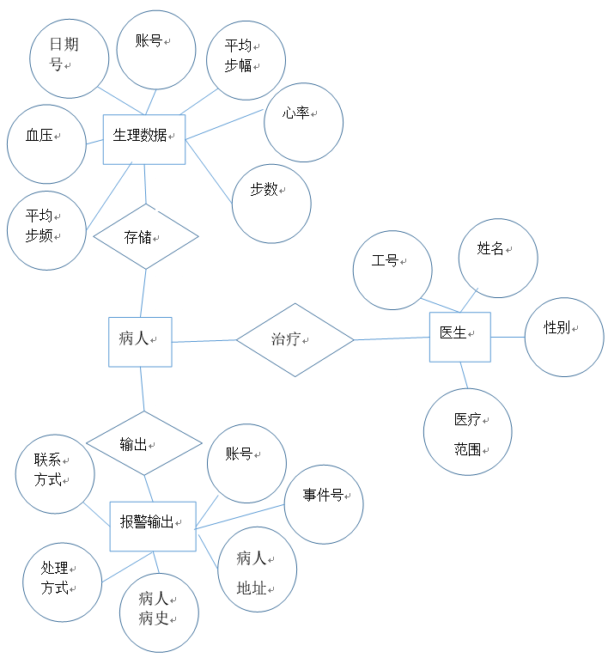

图 ‑1逻辑E-R图

## 物理结构设计

本系统所选用的DBMS为SQL SERVER,系统主要是维护4张数据表，如下图所示：

表 6‑1病人表

|  |  |  |  |
| --- | --- | --- | --- |
| 字段名 | 数据类型 | 字段长度 | 注释 |
| 病人账号 | Char | 10 | 主键 |
| 病人姓名 | Char | 20 |  |
| 性别 | Char | 10 | 只允许输入“男”或“女” |
| 年龄 | Int |  |  |
| 身高 | Int |  |  |
| 病历信息 | Varchar |  |  |

表 ‑2病人生理数据表

|  |  |  |  |
| --- | --- | --- | --- |
| 字段名 | 数据类型 | 字段长度 | 注释 |
| 病人账号 | Char | 10 | 主键 |
| 日期号 | Char | 10 | 外键 |
| 心率 | Int |  |  |
| 血压 | Int |  |  |
| 体温 | Int |  |  |
| 步数 | Int |  |  |
| 平均步频 | Int |  |  |
| 平均步幅 | Int |  |  |

表 ‑3病人警报输出表

|  |  |  |  |
| --- | --- | --- | --- |
| 字段名 | 数据类型 | 字段长度 | 注释 |
| 病人账号 | Char | 10 | 主键 |
| 事件号 | Char | 10 | 外键 |
| 病人地址 | varchar | 20 | 不能为空 |
| 病人病史 | varchar | 20 | 不能为空 |
| 病人家人联系电话 | varchar | 20 | 不能为空 |
| 处理方式 | varchar | 20 |  |

表 ‑4医生表

|  |  |  |  |
| --- | --- | --- | --- |
| 字段名 | 数据类型 | 字段长度 | 注释 |
| 工号 | Char | 10 | 主键 |
| 姓名 | Char | 10 |  |
| 性别 | Char | 10 | 只允许输入“男”或“女” |
| 医疗范围 | Varchar |  |  |

系统采用了SQL Server 进行数据存储，访问采用程序中内嵌SQL语句，通过ADO.NET,经过网络，使用SQL Server的协议进行数据传输。

## 系统响应时间

系统具有快速响应的特性，用户打开界面和提交事务的平均响应时间低于1.5秒。用户进行实时查询业务操作的数据处理时间低于5秒。

## 系统可靠性

系统具有较高的稳定性、综合可靠性包括从服务器、教师机运行到学员机中所有环节正常运行的概率

## 系统易用性

系统用户界面操作简洁、易用、灵活、、风格统一易学系统的用户帮助文档要求齐备，易于进行软件使用。充分考虑系统的易用性。

## 系统可维护性

系统中的各个设备均具有良好的可维护性，各部件可进行模块式拆装与调整，便于日常维护。同时具有较低的维护成本。

# 系统出错处理设计

## 出错输出信息

用户名错误：无此用户；

用户密码错误：密码错误，请检查你的密码是否正确；

管理员用户名错误：无此用户；

管理员密码错误：密用户未登录：请您登陆后在进行该操作；

密码错误，请检查你的密码是否正确；

## 出错处理对策

用户未登录，系统输出提示信息“请先登录再进行该操作”，并提供超链接返回登录页面；

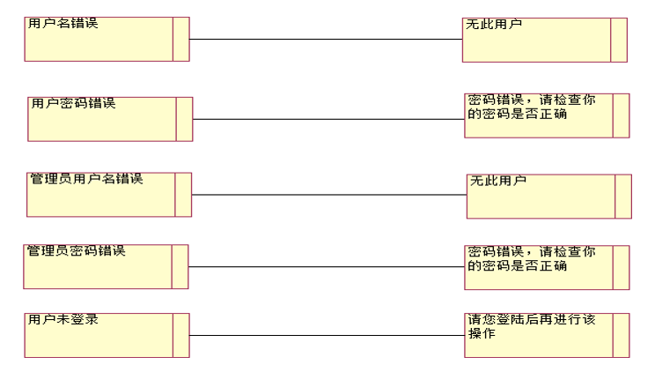

图 ‑1登录界面图